ЧЕЛЯБИНСКАЯ ОБЛАСТЬ

АДМИНИСТРАЦИЯ
ЗЛАТОУСТОВСКОГО ГОРОДСКОГО ОКРУГА
ПОСТАНОВЛЕНИЕ

26.07.2024 г. | № | 218-П/АДМ
г.Златоуст
О предоставлении разрешения на отклонение от предельных параметров разрешенного строительства

В соответствии со статьей 40 Градостроительного кодекса Российской Федерации, Федеральным законом от 06.10.2003 г. № 131-ФЗ «Об общих принципах организации местного самоуправления в Российской Федерации», Правилами землепользования и застройки Златоустовского городского округа, утвержденными решением Собрания депутатов Златоустовского городского округа от 28.12.2009 г. № 103-ЗГО, на основании заключения по результатам общественных обсуждений от 12.07.2024 г., рекомендации Комиссии
по территориальному планированию Златоустовского городского округа (протокол от 12.07.2024 г. № 20),
ПОСТАНОВЛЯЮ:
1. Предоставить разрешение на отклонение от предельных
параметров разрешенного строительства, реконструкции объекта
капитального строительства, расположенного по адресу: г. Златоуст,
ул. им. Братьев Кадомцевых, д. 33 на земельном участке с кадастровым номером 74:25:0304608:26, в части уменьшения минимального отступа
с северо-западной границы участка с 3 метров до 1,5 метра.
2. Заявителю обеспечить выполнение противопожарных мероприятий.
3. Пресс-службе администрации Златоустовского городского округа (Валова И.А.) опубликовать настоящее постановление в официальных средствах массовой информации и разместить на официальном сайте Златоустовского городского округа в сети «Интернет».
4. Организацию и контроль выполнения настоящего постановления возложить на заместителя главы Златоустовского городского округа
по строительству Сабанова О.В.

Исполняющий обязанности главы Златоустовского городского округа | 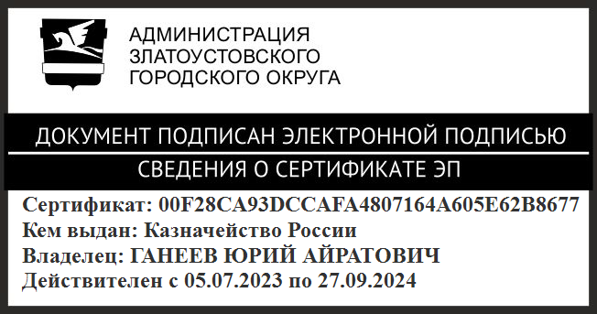 | Ю.А. Ганеев

Рассылка: УАиГ, пресс-служба, Росреестр, прокуратура

